2.电脑终端申报

职工可以登录国家税务总局天津市电子税务局，完成“个人所得税”注册并实名登录网页web端后，可以按照如下步骤填报专项附加扣除信息。

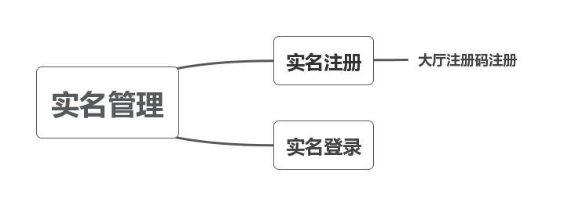

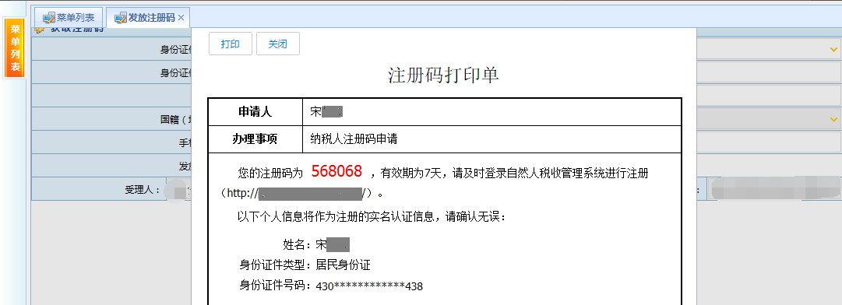

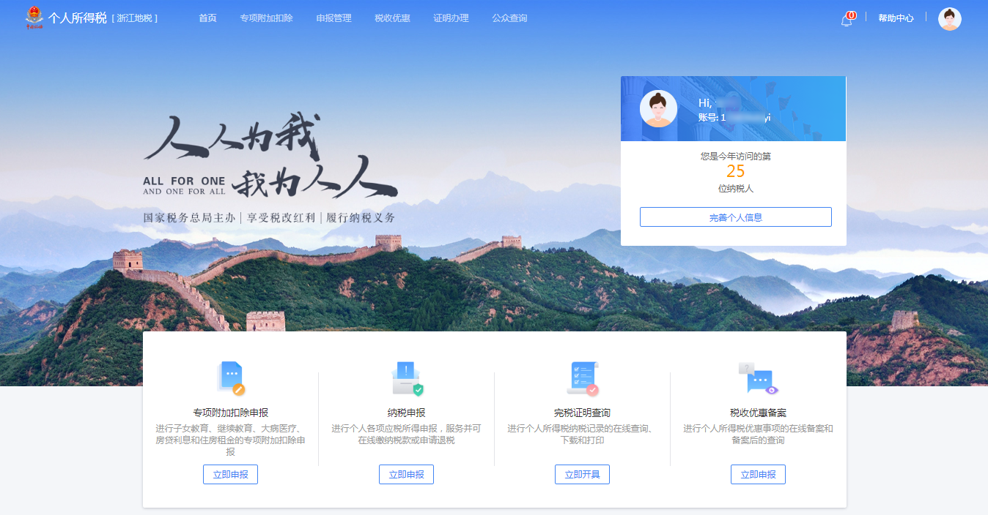

以“子女教育”为例：

选择“专项附加扣除”-----立即申报

选择“子女教育专项附加扣除”----立即申请----录入基本信息----录入教育信息----例如分配方式----选择扣除方式，可以选择通过扣缴义务人扣除。

其它表格也可以依据此表填写过程填写。